实习工作信息
（总第67期 2012年第13期）

乐山师范学院 教务处 2012年11月19日编发 ___________________

实习巡视第一小组工作简报
敬金秀
11月12日至16日，汪志刚老师带领教育实习巡视第一小组，对通江小学、柏杨小学、徐家扁小学、乐山八中以及实验小学进行了巡视指导。教育实习总体情况良好，与往次巡视情况对比来看，绝大多数实习同学在专业教学、班主任工作、实习态度等各方面的明显进步让各位巡视老师感到喜悦不已。
11月12日，巡视小组来到通江小学与实习生一起听了李奉洁同学的数学课《稍复杂方程式》，然后召开了评课座谈会。李奉洁同学通过这段时间的学习与实践，基本掌握了小学数学课中活动设计的逻辑性要点。她通过2 个练习题，以旧带新、与学生一起复习上节课列方程式的要点，然后通过增加一点难度，循循善诱地引导学生学习方程式的建立。该堂课活动设计难度层层递进、设计合理，有效地实现了新知识的引出、分析、练习、巩固、总结等环节，环环相扣。当然，该堂课也有值得提出应改进的一点，没有突出教学重点。在课后的座谈会上，李奉洁同学在自评以及其他同学的评论环节中，均能指出该堂课需要改进的地方；例如板书方面需要注意体现知识的逻辑性、结构性，帮助学生建构知识、强化记忆；列方程教学中应注重点是引导学生分析、理清数量关系，可以运用多媒体来辅助揭示题目的数量关系，帮助学生思考。同时，巡视小组老师们鼓励大家要坚持到最后、给实习学校留下对乐山师范学院教学实习生的良好印象。
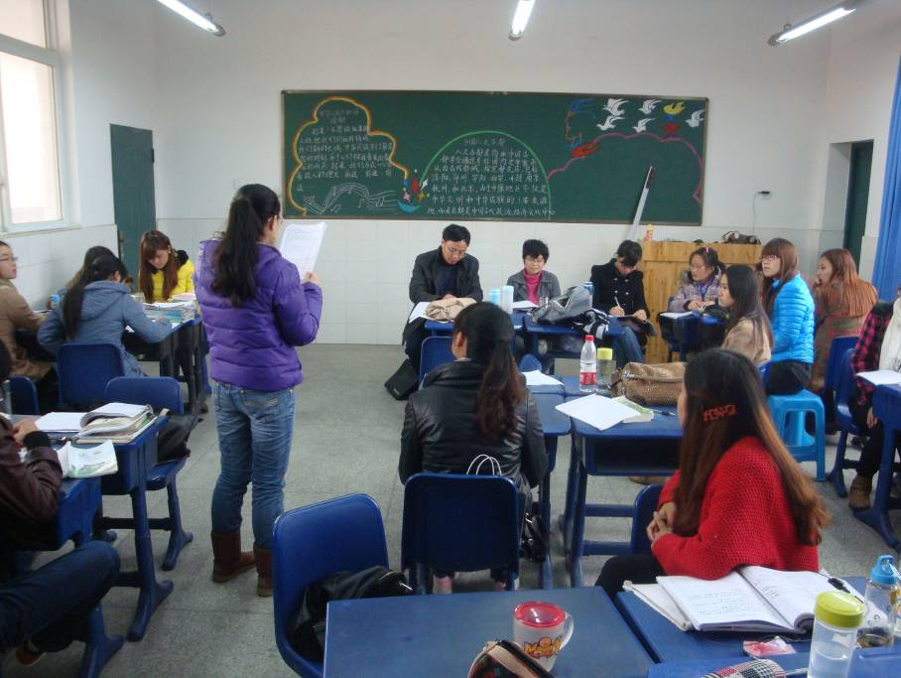

11月13日，巡视小组对在柏杨小学实习的同学们进行了指导、并听了任麒麟同学的数学课《10的认识》。让各位巡视老师感到欣慰的是，在课堂后的反思总结阶段，同学们诚恳地相互帮助、各抒己见、相互建议、一起成长。巡视小组老师均一致表扬同学们，这是实习阶段的最佳理想状态，构建学习小组、共同努力。由于在该校的实习同学一直非常努力，他们在实习岗位上也学到对将来教学以及生活有用的实践知识。任麒麟同学在课堂上通过各种有趣的探究性小活动带领学生一起感知、认识、理解、运用了10的概念。张海连老师之后帮助同学们认识到了数学课也要延伸到学生的每天生活实际，这样才能帮助学生们善于发现、促进思考、热爱数学。
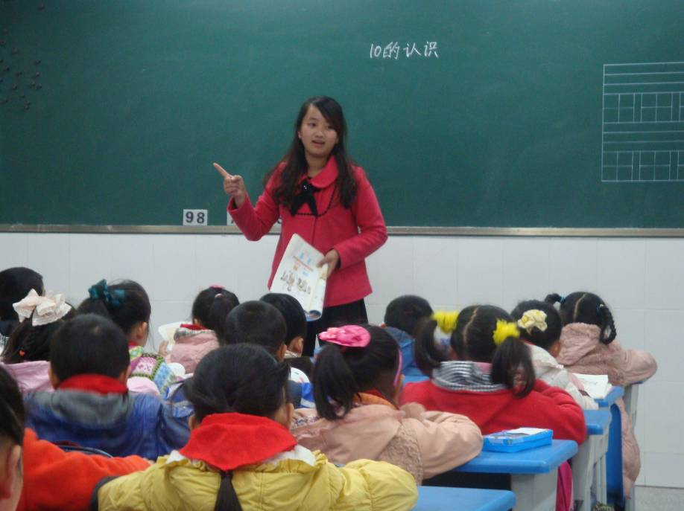

11月14日，巡视小组听了在徐家扁小学实习的同学带来的两堂语文课，分别是张月同学讲的《“精彩极了”和“糟糕透了”》以及杨雪同学《小小的船》。两位同学均能在准确分析学情的基础之上展开教学，并展示出了语文的人文性和工具性等特点。在张月同学的课堂上，大部分学生都能够自如表达、积极发言、朗读课文、分析作者情感；在杨雪同学的低年级语文课上，她以播放音乐的导入方式调动学生展开想象，她的亲和教学态度不断鼓励学生参与到课堂，整个课堂氛围轻松、民主。以上两位同学的表现都得到了巡视小组老师和同学们的认可。
11月15日，巡视小组参加了乐山八中为我院实习生举办的实习表彰会。在会上，八中童书记、易主任肯定我院学生的积极踏实的实习态度、并欢迎各位实习生回来就业。八中领导为优秀实习生颁发了荣誉证书、并寄予殷切希望。优秀实习生、带队老师以及巡视小组也对乐山八中实习指导老师、领导对我院学生的关心表示感谢、为我院学生与该校的指导老师之间深厚的师生情而感动。
11月16日，巡视小组在实验小学与同学们作了实习指导交流。巡视小组老师了解并耐心解答留在教育学院校区同学们在课堂内外的教学以及学生管理疑问，并与同学们交流；并且指导了小学六年级英语的课堂教学的注意事项。巡视小组老师们在听了同学们的说课环节后，建议语言教学要与学生的实际生活相联系，不能抽象地讲解语法；小学阶段英语学习的主要目标时激发学生喜爱英语、学习英语的兴趣；而且任何课堂都均需以学生为中心展开教学。
实习巡视第二小组工作简报
曾正平
自10月29日开始，第二巡视小组在毛加宁组长的带领下来到成都及周边地区，指导教育实习工作，了解我校实习生在成都十二中学、成都列五中学、成都八中、成都实验中学、华西中学、成都武侯高级中学、成都高新实验中学、成都七中实验学校、堂湖中学外国语学校、彭山一中、彭山二中等实习基地的教育实习情况。
10月29日早晨6点我们组就动身前往成都，以便错开成都交通的高峰期，赶上听上午的第二节课。第二节课是生物科学院吴溱同学上的一堂初中生物课，她讲的内容是“细胞是生命活动的单位”。巡视老师及我校在十二中的5位实习生听取了该课内容。课后组织了评课活动。
在座谈会上成都十二中杨校长以及教导主任对我校学生在实习期间的表现十分满意，表扬我校学生态度端正、虚心学习、积极主动、精神面貌良好、师范技能扎实。教导主任还向我校实习生介绍了学校招聘教师的大致流程，并对就业中的注意事项提出了一些建议。毛加宁组长代表我校，对成都十二中在实习工作上给予我们的支持表示感谢，并就实习巡视小组的工作及任务向大家做了交流。
10月29日中午，巡视老师不辞辛劳，利用午饭的时间前往成都列五中学，召开了实习生座谈会。关北光老师主持该座谈会，毛加宁老师介绍了巡视工作的目的。会上，实习生畅所欲言，谈了很多实习期间的问题与困惑：“对于中学生早恋，教师该如何正确引导？”、“如何帮助学困生提高成绩？”、“对于学生提出的棘手问题，教师该如何回应？”、“教师如何树立威信？”等等。针对这些问题，巡视小组一一做出耐心地解答。毛加宁老师就教师树立威信方面，提出“教师要让学生感到敬畏，和学生只能做朋友，而不能做哥们儿”。座谈会后已经是下午两点半，我们又继续驱车前往成都市第八中学，看望了我校在那里实习的学生，并与实习生同学进行了座谈，听取同学们在实习中的感悟和建议。五点钟时看望了成都实验中学的实习生，与同学们座谈到晚上七点。这天老师们整整工作了十三个小时，等再驱车赶往第二天要巡视的学校附近住下时，已经是晚上九点。
10月30日一早，巡视小组前往华西中学了解看望学生，并于8点整召开了实习座谈会。会上，华西中学校长对我校师范生的培养模式给予了充分肯定，并对实习生寄予厚望，希望他们好好把握此次实习，做好师范生向教师身份的转变，并积极为找工作做好准备，以面对未来的就业形势座谈时华西中学的两位指导教师在坐，他们对我校实习生实习情况做了简要评价，肯定了我校实习生的出色表现，并对他们提出了要求与期望。随后，实习生就实习期间所遇到的问题，与巡视老师进行了深入交流，并对我们巡视老师表示由衷感谢，在与我们的交流中，获益匪浅。
10月30日中午，利用吃午饭的时间来到成都武侯高级中学，召开了座谈会。此次座谈会由王小波老师主持。会上，武侯高级中学教导处冉主任从一线教师的角度出发，对我校师范生的培养模式提出了中肯的建议。随后，实习生就实习期间所遇到的问题，与巡视老师进行了深入交流。
10月31日一早，巡视老师来到了成都双流棠湖中学外国语学校，看望了解实习生学习情况，并召开了座谈会。座谈会由关北光老师主持。会上，实习生畅所欲言，谈了很多实习期间遇到的问题与困惑：“实习生的教育理念与实习指导教师教育理念冲突，该怎么办？”、“如何应对教学中的突发事件？”、“基础特别差的学生，该如何进行辅导？”、“小学生总是告状，该如何处理？”等等。巡视老师，一一做了详细解答。
10月31日中午，巡视小组前往成都七中实验学校看望了解我校实习生，召开了座谈会。会上，尹校长对我校实习工作给予了高度评价：“与同类师范院校相比，我校师范教育更加规范，更具特色。”在此次座谈会上，除了就实习中的问题做了交流讨论之外，还就学生对于我校小学期的看法与建议做了交流。
11月1日，巡视小组前往彭山，分别前往彭山一中及彭山二中，深入课堂，了解实习生实际教学情况。在彭山一中，听取了一堂高三语文的试卷评析课以及一堂高一的音乐鉴赏课，并在课后组织了评课活动。在彭山二中听了体育学院王中正同学的一堂主题为健身操的体育课。课后，关北光老师就这堂课与王中正同学做了深入交流。
我校高度重视师范生教育实习工作，虽然这几天巡视小组奔波劳累，但是看到巡视过程中实习生的优异表现，以及我们解答实习生疑惑后，实习生的豁然开朗的表情，我们感到特别欣慰。在实习巡视过程中，我们也搜集到很多关于实习的反馈信息，为以后我校师范生的培养提供建议。
如何有效组织课堂教学
——乐山更生学校、井研中学实习生讲课评析
11月12日下午，第三教育实习巡视指导小组的教师来到了乐山更生学校，观摩了体育学院实习生唐君的一堂体育课，课后，巡视指导小组教师召集全体实习生在更生学校会议室对唐君的课堂教学进行了点评分析。
我们在巡视指导实习生的过程中发现音乐学院、体育学院、美术学院的实习生相对上的课比较多，但如何有效组织音体美课堂教学，很多实习生还比较困惑，针对唐君的课堂教学，巡回指导教师进行了针对性的点评。唐君的课堂教学内容为“篮球行进间的传球上篮”，其存在的主要问题在于：课堂教学目标不明确，多数学生对篮球行进间的传球上篮动作技能没有掌握；组织教学较差，学生在练习过程中，实习生没有对学生的动作要领进行指导；教学时间分配不当，教学内容用了25分钟，学生自由活动时间用了20分钟。针对这些问题，指导教师进行了分析，并给予了如何有效组织体育课教学的建议。
14日下午，巡视指导小组的教师来到了井研中学，听了音乐学院实习生李德燕、数信学院实习生宋荷军的音乐课和数学课。
李德燕的课堂教学存在的主要问题在于：在教学中感情的投入不够，没有音乐课的特点；对学情分析不够，教学的针对性不强，没有引导学生欣赏、鉴赏音乐；师生互动较差，学生的主体性没有体现；实习生在课堂教学中表现出来的专业素养还需要进一步加强。针对这些问题，计科学院吴忆平老师进行了精当的点评分析。
数信学院宋荷军在课堂组织教学中也存在一些问题，主要表现在：对学情的把握不够，学生没有反馈，没有重视学生的主体性；在课堂教学中，教学的要点体现不好；教学细节处理不当。
这两天的听课，巡视指导教师感到，实习生在组织课堂教学方面还存在一些问题，有的实习生问题还比较多，对此，巡视指导教师从教学目标的确定、对学情的分析把握、教学方法的选择等方面对实习生进行了指导。
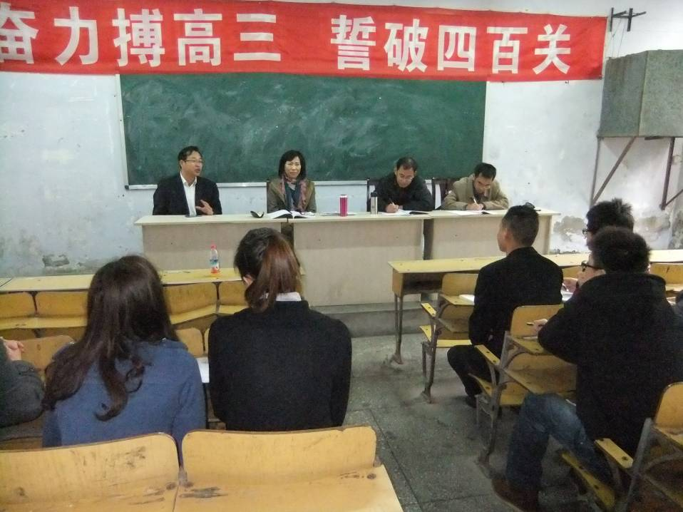
巡视指导教师和井研中学领导、实习生座谈交流
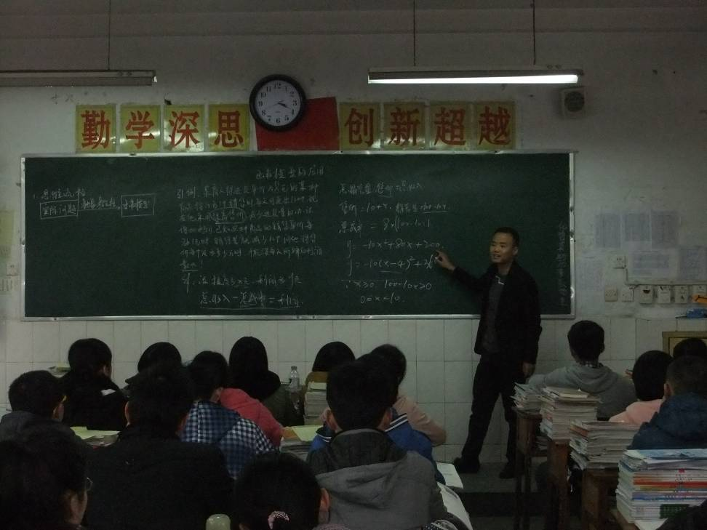
数信学院实习生宋荷军的课堂教学

